11.02.2022

- Zabawa paluszkowa „Tomcio Paluch”
Tomcio Paluch, (wszystkie palce zwinięte w pięść)
Tomcio Paluch tańczy sam! – (prostujemy kciuka)
Ram, pam, pam, ram, pam, pam! (zginamy i prostujemy kciuk)
Teraz przyszedł tancerz inny, (prostujemy palec wskazujący)
też w tańczeniu bardzo zwinny. (machamy palcem wskazującym)
I środkowy (prostujemy palec środkowy)
już do tańca jest gotowy. (machamy palcem środkowym)
Teraz serdeczny chce tańczyć troszeczkę. (machamy palcem serdecznym)
Ja też, ja też! – mały palec woła, (machamy małym palcem)
i tańczą leciutko raz dokoła, dwa dokoła. (krążymy całą dłonią)

Zabawę paluszkową wykonujemy raz prawą ręką, raz lewą ręką, potem obie na raz.

- „MUZYCZNA LOTERYJKA” – zabawa muzyczno – ruchowa.
Dziecko tańczy w rytm muzyki (może to być ulubiona piosenka dziecka), na ciszę w muzyce (pauza) rodzic wypowiada instrukcję tańca. Następnie włącza dalej piosenkę, a dziecko zaczyna tańczyć wg instrukcji:
• Tańczymy klaszcząc nad głową
• Na palcach
• Na jednym kolanie
• Na pięcie
• Prawa ręka w górę, lewa na dole
• Trzymamy się za nosy
• Tańczymy na piętach

- „Zamień się w podaną postać"- zabawa pantomimiczna.
Dziecko tańczy do piosenki. Na przerwę w muzyce, rodzic podaje nazwę zwierzęcia lub osoby/postaci z bajki. Zadaniem dzieci jest wcielenie się w daną rolę i wykonywanie ruchów, gestów, dla niej charakterystycznych. Zachęcamy do zamiany ról.

- „Znajdź i zaznacz” – zabawa rozwijająca spostrzegawczość.
Należy odszukać taki sam obrazek w każdym rzędzie wg wzoru po lewej stronie. Kartę można wydrukować, wtedy można pokolorować obrazek z lewej strony i pokolorować taki sam odnaleziony po stronie prawej.

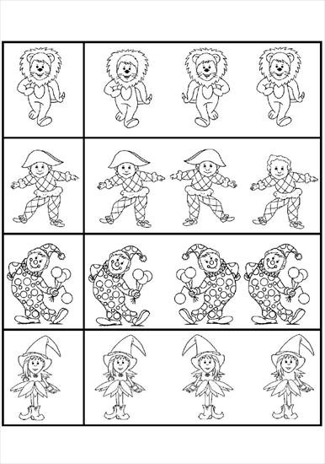
5. „Muzyczne STOP” – zabawa taneczna.
Przypomnijcie sobie naszą piosenkę Muzyczne STOP. Zatańcz i baw się dobrze

https://www.youtube.com/watch?v=ItLciLLnbAU

6. „Karnawałowe Memory” – odszukaj pary takich samych obrazków.

https://learningapps.org/17522895

7. „Karnawałowa fryzura Klauna” – praca plastyczna
Narysuj według instrukcji (link) lub spróbuj dorysować samodzielnie karnawałową fryzurę (przykłady na rysunku poniżej). Możesz również samodzielnie wymyśleć i narysować wykorzystując różne techniki plastyczne (wydzieranie, malowanie, stemplowanie, itd.), używając różnych materiałów (farby, kredki, brokat, plastelina, kolorowe kartki papieru), aby stworzyć swojego karnawałowego Klauna.

https://www.youtube.com/watch?v=zwjMyGhDQYc

